Областной конкурс социальных проектов «Символы региона»
Номинация: «Лучший социальный проект «Для ветеранов»
Социальный проект: «Дороги Победы».
Одним из основных социальных партнеров Синицынской основной школы в деле патриотического воспитания детей и молодежи является районный совет ветеранов Ишимского муниципального района. Совместно с ветеранской организацией района школа работает над развитием коммуникативных компетенций, навыков исследовательской работы учащихся, творческих способностей детей, интереса к отечественной культуре и уважительного отношения к нравственным ценностям прошлых поколений.
В 2019 году на базе Синицынской основной школы прошел Пленум совета ветеранов Ишимского муниципального района, где были представлены результаты поисковой работы школьников о боевом пути 167 артиллерийского полка, формировавшегося в Синицинском бору в годы Великой Отечественной войны, открыта мемориальная доска памяти 229-й и 384-й стрелковых дивизий, формировавшихся в Синицинском бору в годы войны. Одним из основных решений пленума стало создание образовательно-экскурсионного маршрута «Дороги Победы», направленного на распространение лучших практик патриотического воспитания детей школ Ишимского района. Проект получил грантовую поддержку от областной Школы социального проектирования Добровольческого движения Тюменской области.
Данный проект позволил глубже изучить историю родного края, получить удовольствие, насладившись красотами памятника природы регионального значения – Синицинского бора. Проект дал возможность каждой инициативной группе сформировать заявку и получить возможность однодневной экскурсии по памятным местам нашей малой Родины, воспитывая патриотизм у молодежи на живых примерах, из уст старшего поколения.
- Образовательно-экскурсионный маршрут «Дороги Победы» включает в себя: посещение экспозиции в историко-краеведческой комнате «Наследие» школы; просмотр виртуальной экскурсии; возложение цветов (гирлянды) к обелиску памяти земляков-сибиряков 229-й и 384-й стрелковых дивизий, формировавшихся в Синицинском бору в 1941 году; посещение реконструкции землянки на территории базы отдыха «СССР» и осмотр экспонатов времен войны; участие в уникальном проекте - документе времени «Письмо потомков»: участники образовательно-экскурсионного маршрута «Дороги Победы» пишут письмо людям, которые в годы великой отечественной войны оставили своих родных и близких для того, чтобы отправиться на поля сражений, которые ценой своей жизни отстояли свободу и независимость нашей страны, а также отведать солдатской каши.
В рамках социального партнерства Ишимский районный совет ветеранов информационно дополнил проект исторически ценными материалами: тетрадь воспоминаний ветеранов, участников стрелковых дивизий, книги памяти.
Члены ветеранской организации района являются почетными гостями и участниками целого ряда воспитательных мероприятий, но и оказывают важную поддержку в реализации многих социальных инициатив и проектов, активно участвуют в проведении общешкольных мероприятий, посвященных Дням воинской славы, победным и памятным датам России.
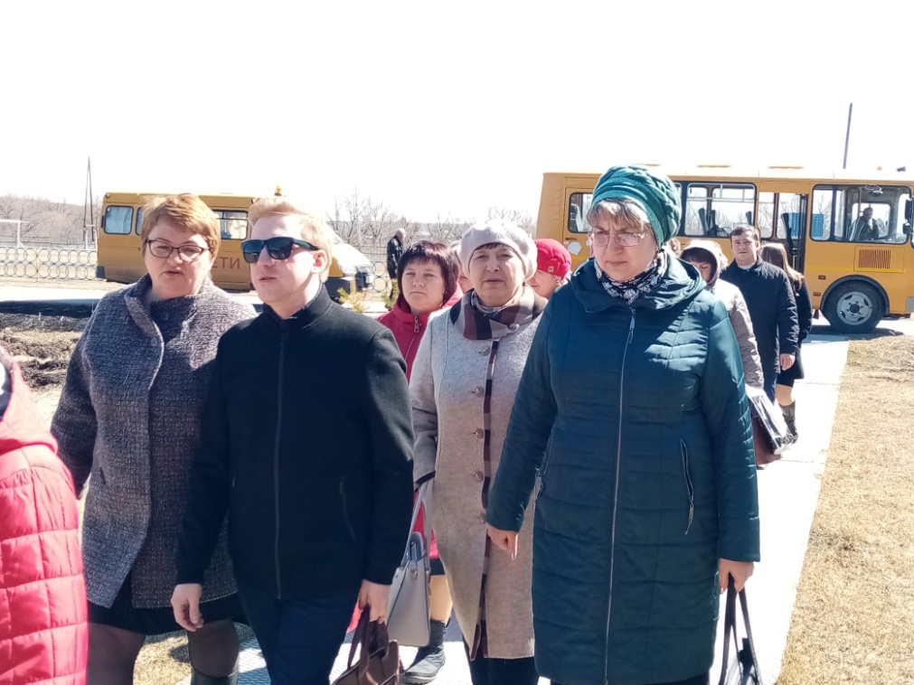
Члены первичных ветеранских организаций на маршруте «Дороги Победы». 2019 г.
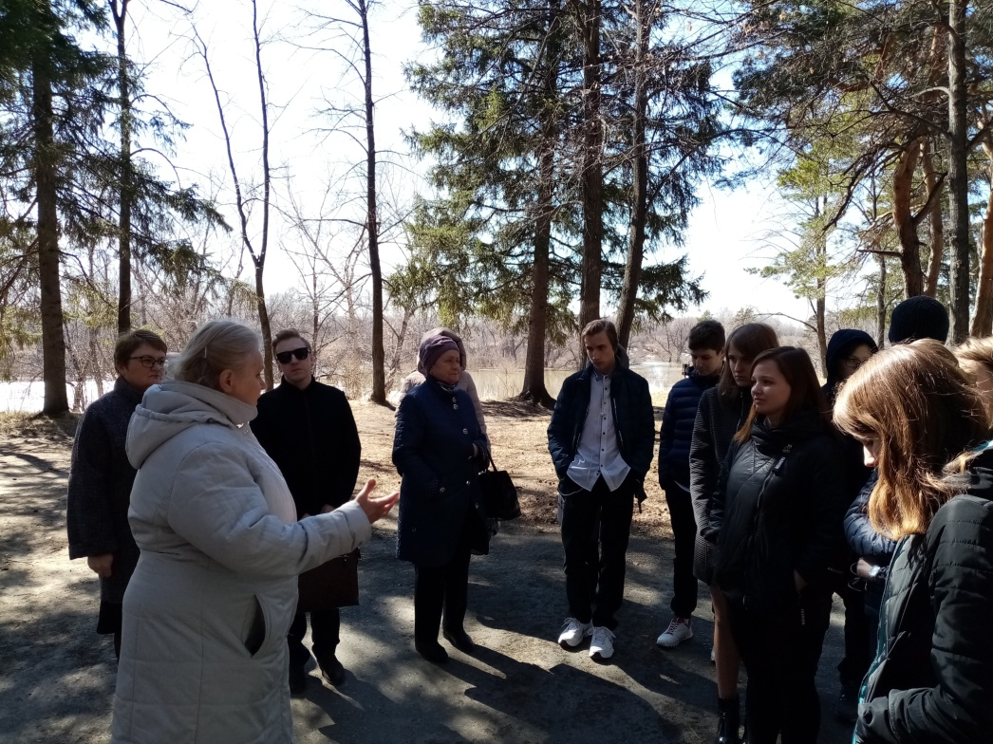

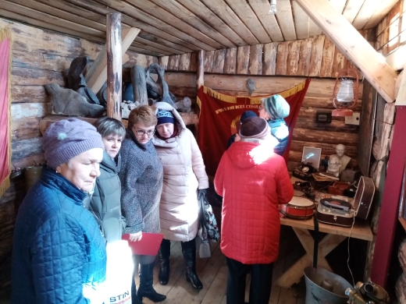
Зам.председателя Совета ветеранов Ишимского муниципального района З.Т. Макарова и представители ветеранских организаций района в реконструкции землянки бойцов 229-й, 384-й с.д. на турбазе «СССР» в Синицинском бору.

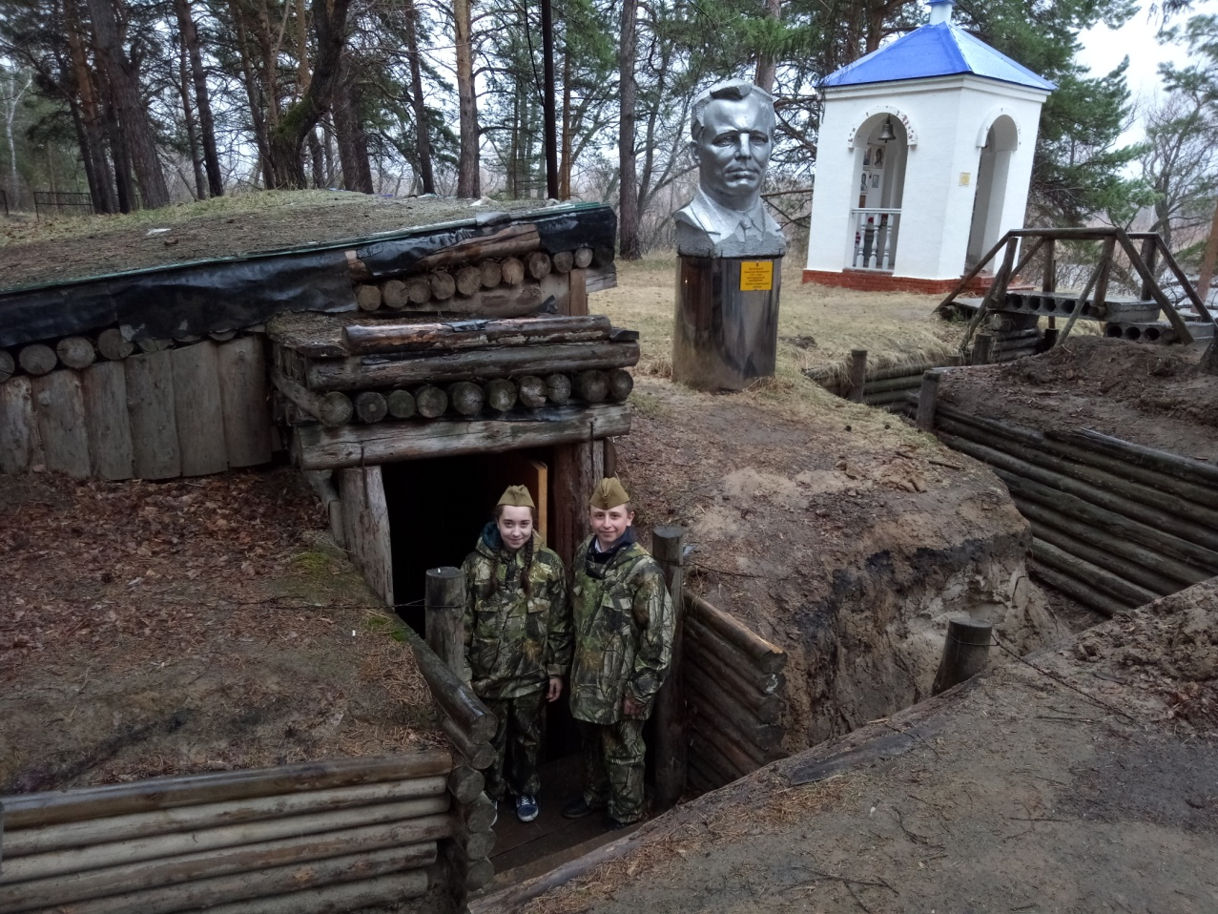
Юные экскурсоводы на маршруте

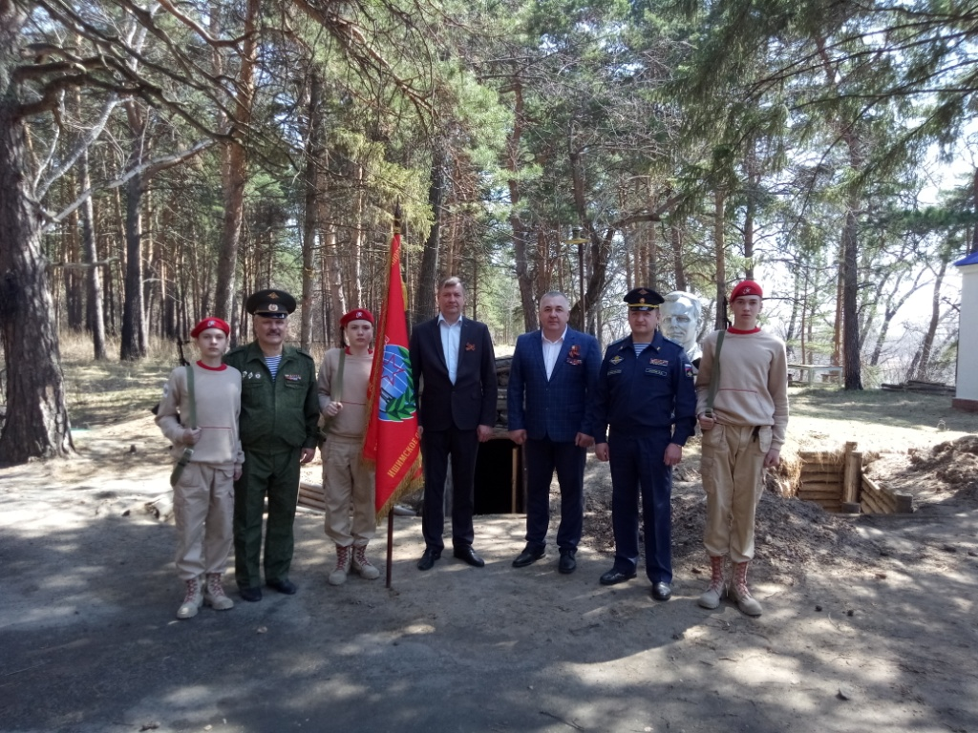
Представители общественных организаций г. Ишима на маршруте

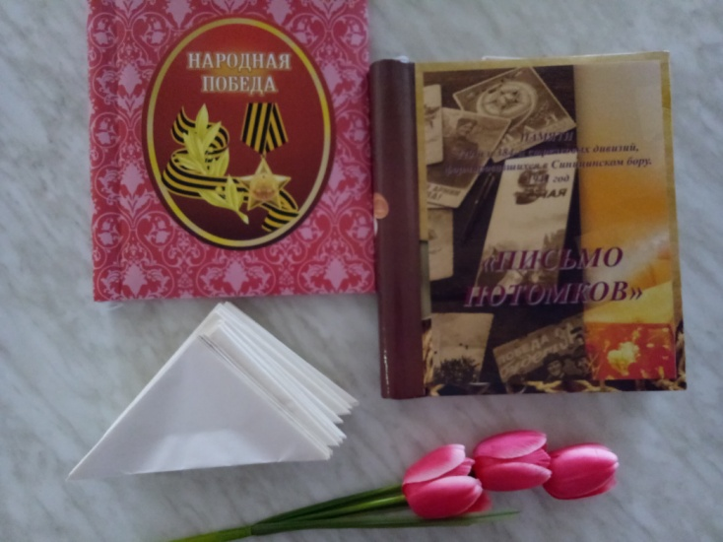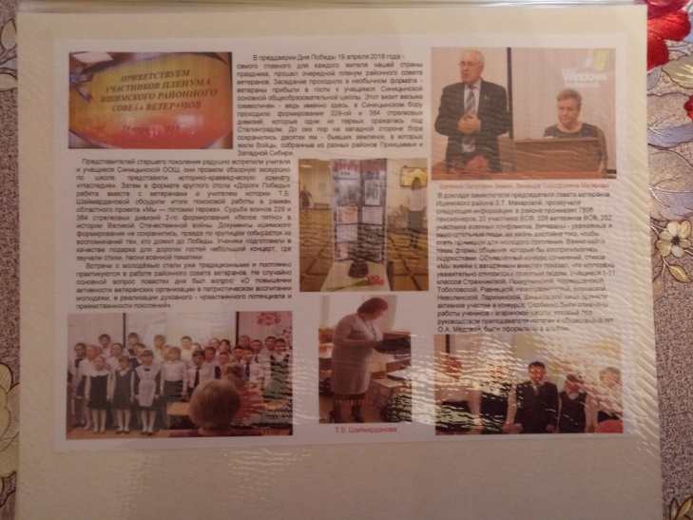

Вырезки из альбома Совета ветеранов Ишимского района о реализации маршрута «Дороги Победы»
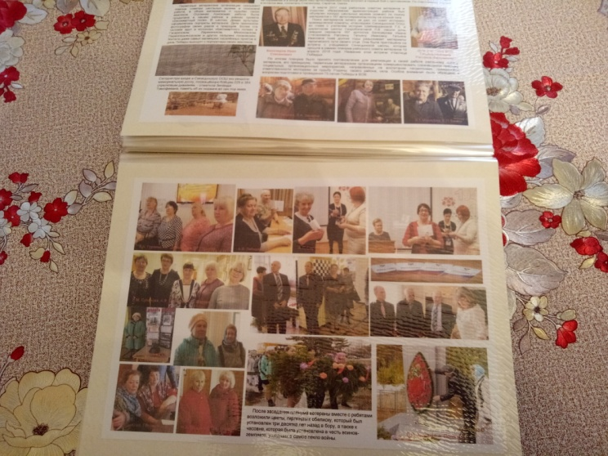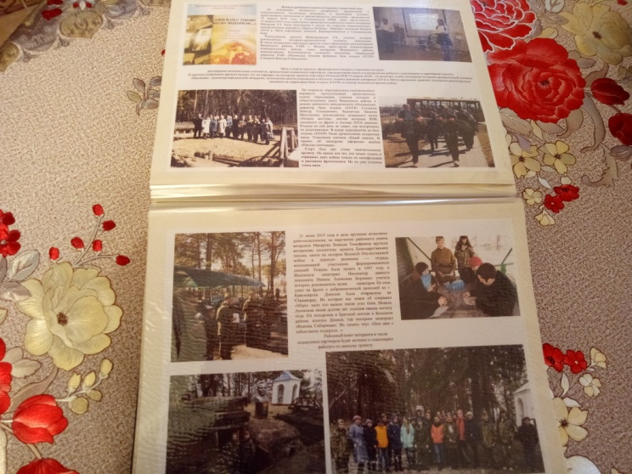

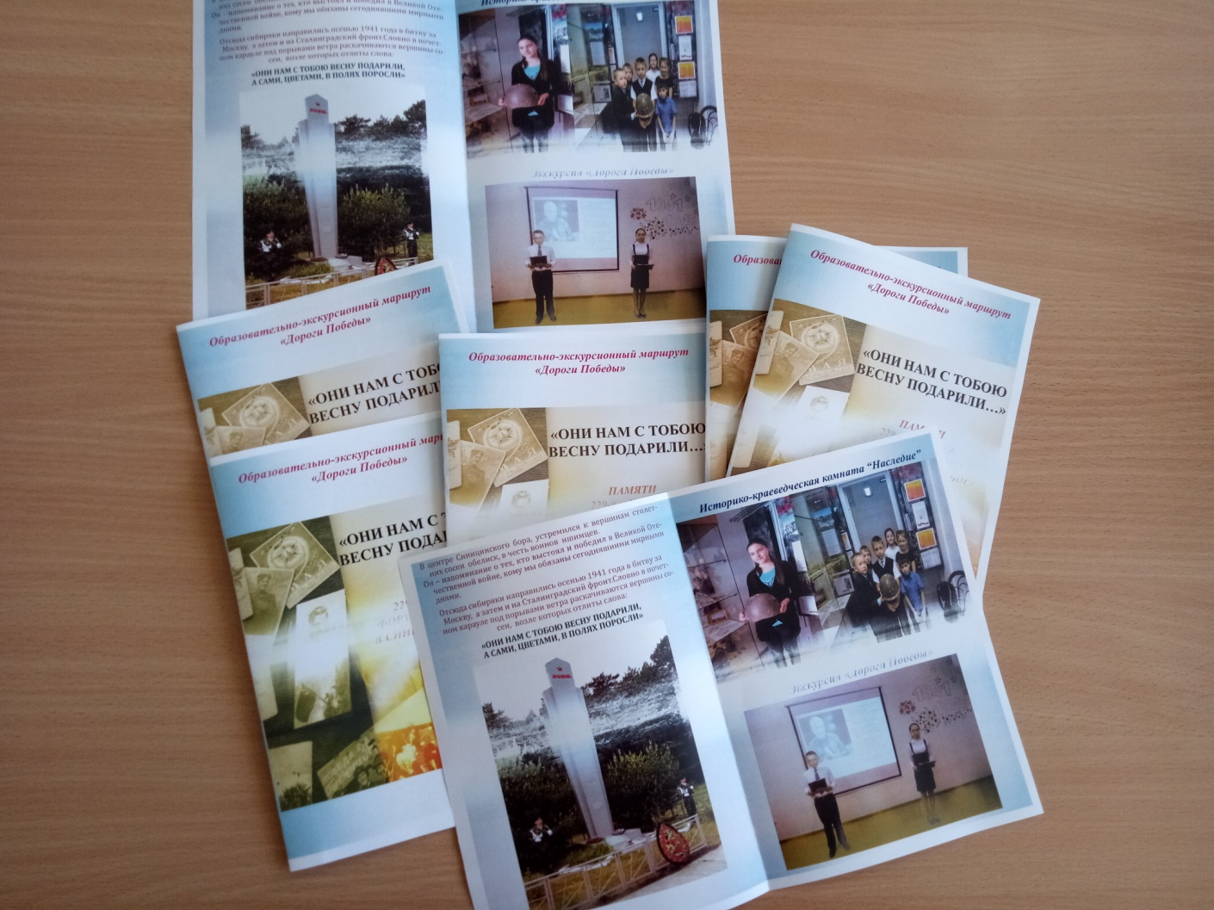

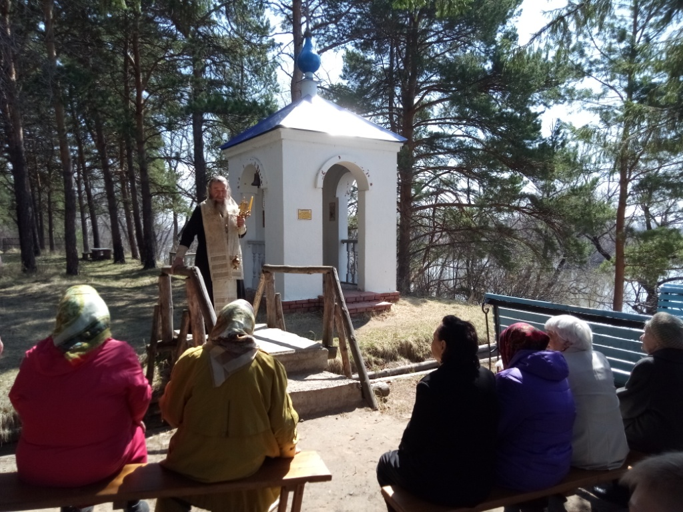
Епископ Евтихий проводит службу в часовне Георгия Победоносца. В одной из арок часовни висит поминальный колокол. В него теперь может ударить каждый – в память о родных и близких, ушедших на войну и не вернувшихся домой.
Ветераны войны, вдовы ветеранов, ветераны трудового фронта на маршруте «Дороги Победы».
5 мая 2019 г.
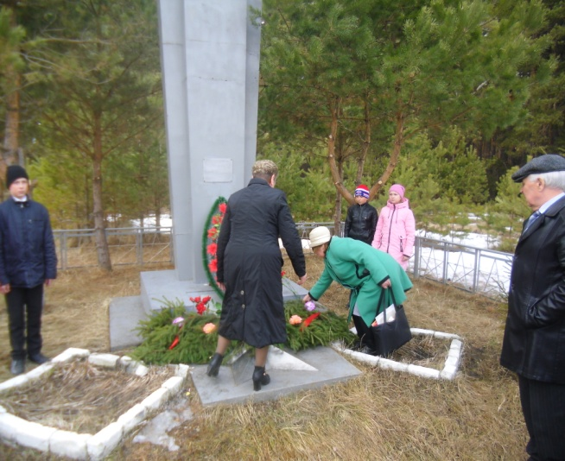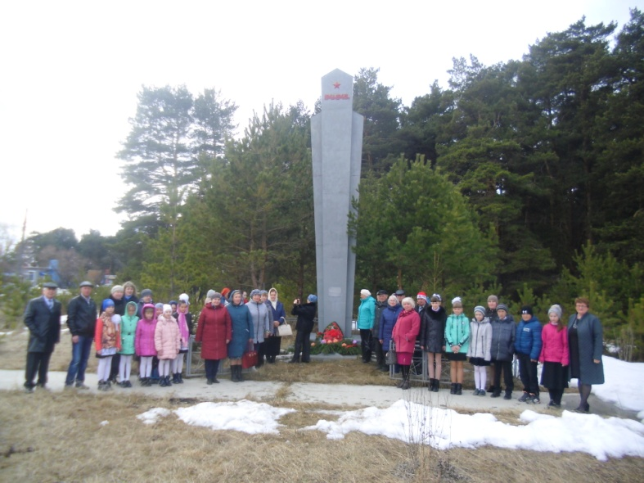
Возложение цветов и гирлянды к обелиску памяти воинов-сибиряков 229-й, 384-й стрелковых дивизий, формировавшихся в годы Великой Отечественной войны в Синицинском бору
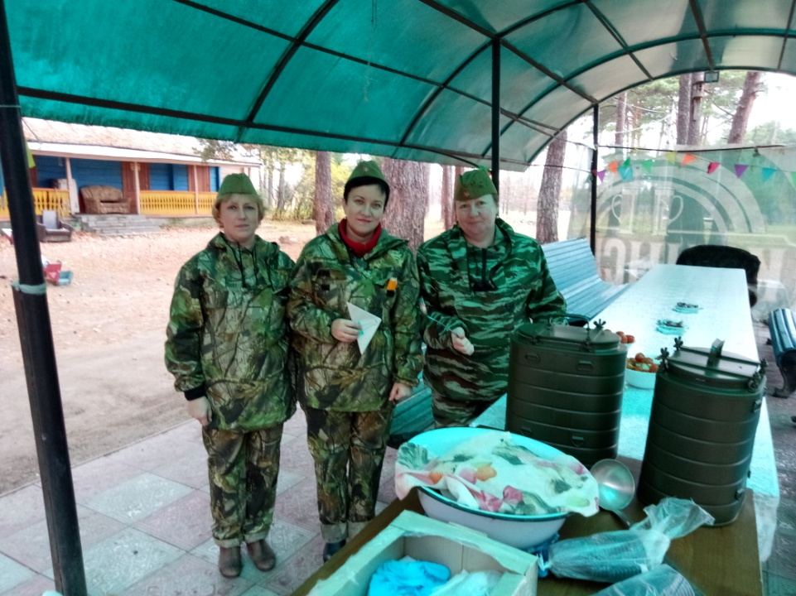
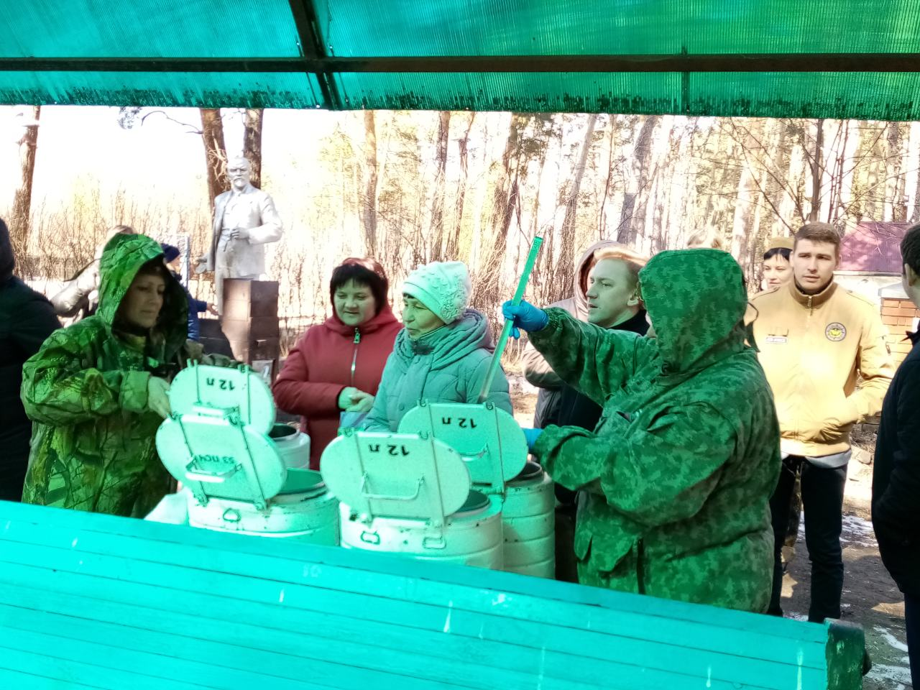
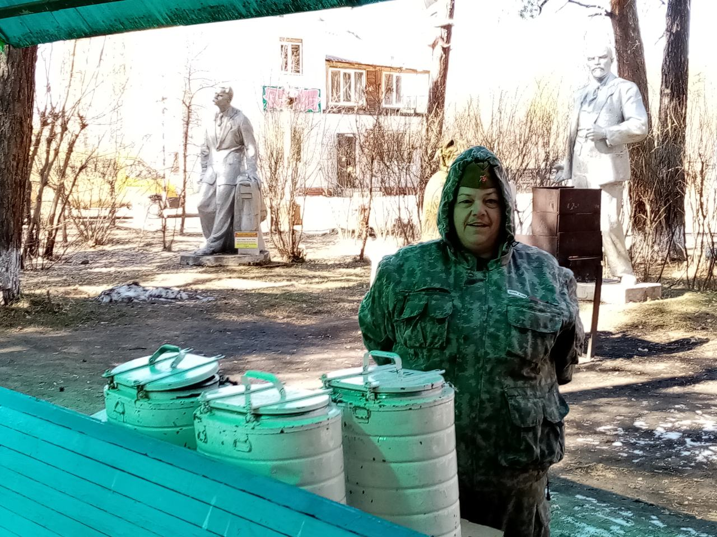
Полевая кухня на маршруте «Дороги Победы»
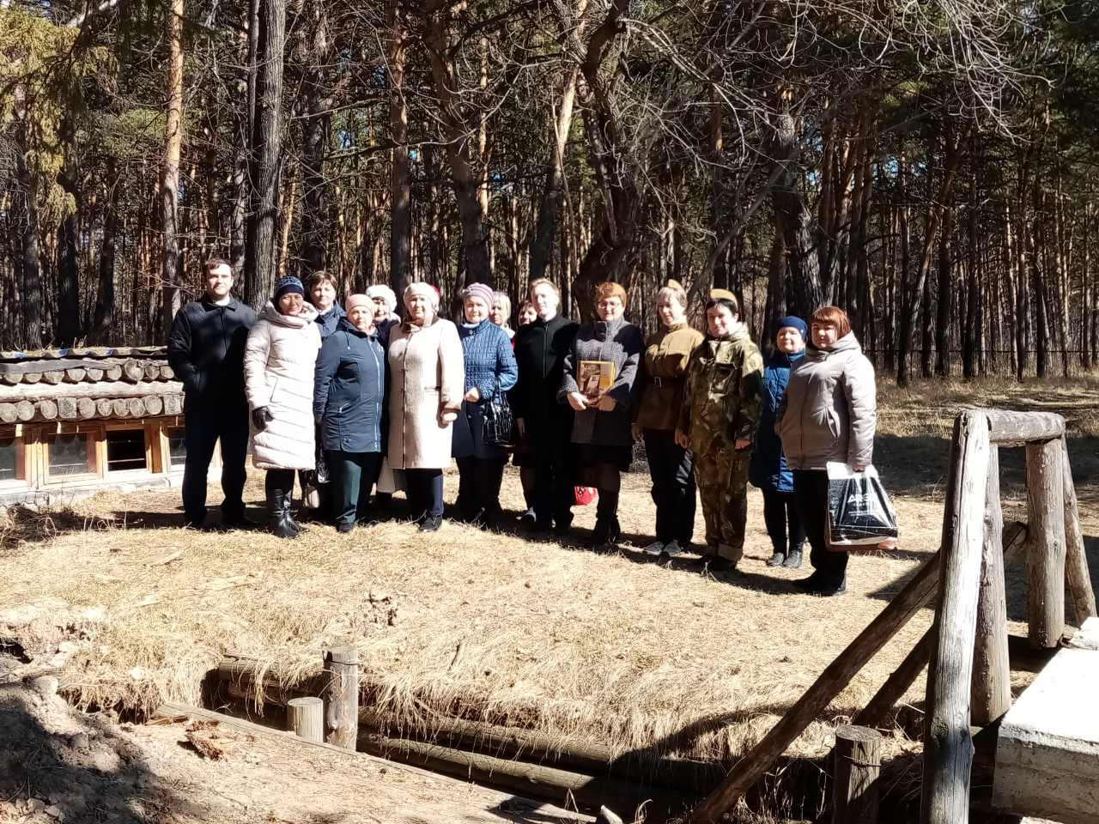
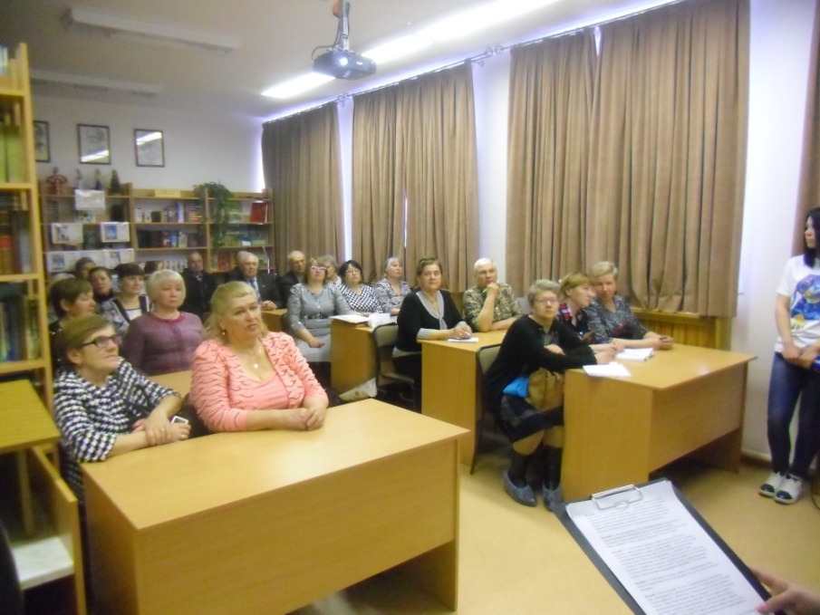
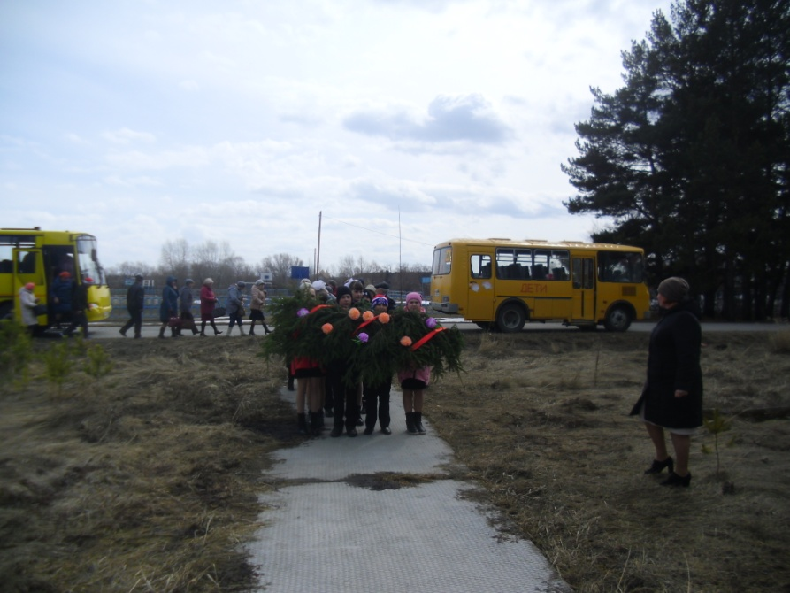
В реализации проекта приняли участие первичные ветеранские организации г.Ишима и Ишимского района, Совет ветеранов Ишимского района, представители общественных организаций, педагоги и учащиеся школ города и района
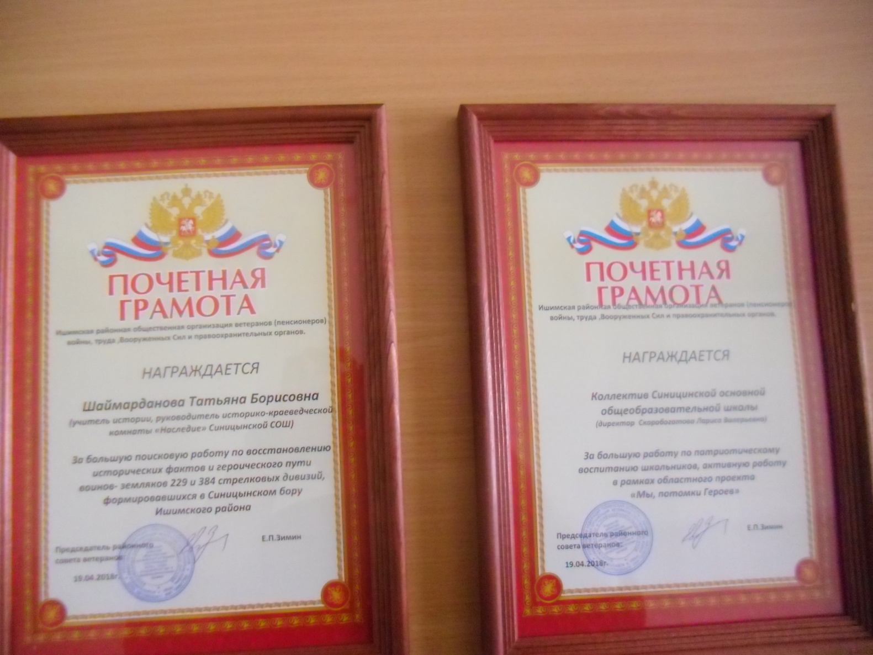
Почетные грамоты от Ишимского районного Совета ветеранов
